Załącznik nr 1 a do Zaproszenia do składania ofert - wzór tablicy informacyjnej
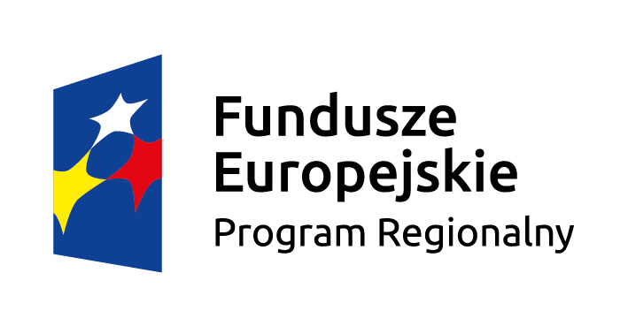
Tytuł projektu : Przebudowa Oddziału Kardiologicznego z Pododdziałem Intensywnej Opieki Kardiologicznej, Oddziału Rehabilitacji Kardiologicznej wraz z zakupem aparatury medycznej do oddziałów i poradni leczących choroby układu krążenia w Szpitalu Wojewódzkim w Łomży

Cel projektu : Zwiększenie dostępności do wysokiej jakości wystandaryzowanych usług medycznych w zakresie leczenia chorób układu krążenia dla mieszkańców regionu
Beneficjent :Szpital Wojewódzki im. Kardynała Stefana Wyszyńskiego w Łomży

www.mapadotacji,gov.pl

Załącznik nr 1 b do Zaproszenia do składania ofert – wzór tablicy pamiątkowej
Tytuł projektu : Przebudowa Oddziału Kardiologicznego z Pododdziałem Intensywnej Opieki Kardiologicznej, Oddziału Rehabilitacji Kardiologicznej wraz z zakupem aparatury medycznej do oddziałów i poradni leczących choroby układu krążenia w Szpitalu Wojewódzkim w Łomży

Cel projektu : Zwiększenie dostępności do wysokiej jakości wystandaryzowanych usług medycznych w zakresie leczenia chorób układu krążenia dla mieszkańców regionu
Beneficjent :Szpital Wojewódzki im. Kardynała Stefana Wyszyńskiego w Łomży
www.mapadotacji,gov.pl

Załącznik nr 1 c do Zaproszenia do składania ofert - wzór plakietki informacyjnej
Projekt współfinansowany przez Unię Europejską w ramach Programu Operacyjnego Województwa Podlaskiego na lata 2014-2020

Tytuł projektu : Przebudowa Oddziału Kardiologicznego z Pododdziałem Intensywnej Opieki Kardiologicznej, Oddziału Rehabilitacji Kardiologicznej wraz z zakupem aparatury medycznej do oddziałów i poradni leczących choroby układu krążenia w Szpitalu Wojewódzkim w Łomży

Cel projektu : Zwiększenie dostępności do wysokiej jakości wystandaryzowanych usług medycznych w zakresie leczenia chorób układu krążenia dla mieszkańców regionu
Beneficjent :Szpital Wojewódzki im. Kardynała Stefana Wyszyńskiego w Łomży
www.mapadotacji,gov.pl

